EL MACHO HÁMSTER SIRIO DORADO PREFIERE PARA EL APAREAMIENTO
A HEMBRAS JÓVENES

ªGutiérrez Ambriz Ariadna, ^{b}Flores Guillén Nancy, ^{c}Contreras Montiel José Luis,
^{c}Navarro Maldonado María del Carmen, ^{c}Alfredo Trejo Córdova, ^{c}Ambriz García Demetrio

ªLicenciatura en Medicina Veterinaria UAMX. arimvz@hotmail.com
^{b}Maestría en Biología de la Reproducción Animal UAMI. g_n_nancy@hotmail.com
^{c}Departamento de Biología de la Reproducción. Universidad Autónoma Metropolitana, Iztapalapa. jlcm@xanum.uam.mx, dbr@xanum.uam.mx, atrejo109@hotmail.com
deme@xanum.uam.mx

RESUMEN. El hámster vive aislado la mayor parte del tiempo, solo acompañado para la cópula y amamantamiento. Su ciclo estral dura 4 días con receptividad sexual por la tarde del proestro, sin embargo la secreción vaginal post ovulatoria, que es abundante, visible y altamente aromática (con feromonas) se libera durante y después del estro como señal de atracción para el macho. Las hembras adultas (>7 meses) tienen diferencias corporales y fisiológicas con las hembras jóvenes, para el apareamiento se recomienda que los hámsteres permanezcan juntos toda la noche, sin embargo para programar de manera precisa el desarrollo de los embriones, los apareamientos son restringidos a 15 minutos durante el proestro. El objetivo del presente trabajo fue comparar la receptividad sexual de hembras hámster nulíparas jóvenes y adultas, durante las etapas de proestro tardío y estro, expuestas por vez primera a machos expertos. Los animales permanecieron en condiciones de bioterio estándar. Las hembras nulíparas jóvenes (J) de 2 meses de edad y 140 gr de peso promedio y las adultas (A) de 8 meses y 180 gr. Se colocaron en el proestro (J y A) o en estro con secreción (JS Y AS) en presencia de machos expertos durante 15 minutos. Se registró el tiempo de latencia (inicio de la atención del macho hacia la hembra y la ocurrencia de lordosis). El tiempo de latencia fue mayor para las A y JS que para las J y AS (12, 23 vs 7 y 9seg, respectivamente p<0,05), y además la lordosis fue 3 veces mayor en las JS que en las AS (30 vs 10% p<0.01) en tanto fue mínima en las J y A (<5%). Se concluye que la presencia de secreción (estro) es estimulante para el macho, preferentemente aquella procedente de hembras jóvenes.

1. INTRODUCCIÓN. El hámster es un animal originario de Asia, donde aún se encuentran poblaciones silvestres. Vive aislado la mayor parte del tiempo, solo compartiendo con otros congéneres durante el apareamiento y el amamantamiento. Su ciclo estral dura 4 días y la receptividad sexual inicia a partir de la tarde del proestro. Cabe señalar que las etapas del ciclo estral de esta especia han sido correlacionadas con la conducta de la hembra así pues durante la fases diferentes al estro, la hembra tiende a ser altamente agresiva con el macho, pudiendo incluso herirlo de muerte, en cambio durante el estro es dócil, receptiva y accede al coito. En condiciones de bioterio convencionalmente es en la tarde del proestro o estro, cuando la pareja se coloca para que ocurra el apareamiento. Sin embargo la secreción vaginal post ovulatoria, que es abundante, visible y altamente aromática se libera durante y especialmente después del estro. Es probable que esta secreción que contiene altas concentraciones de feromonas, sea la señal de atracción para permitir la proximidad del macho, quien se encuentra, en condiciones de vida libre, en constante tránsito en búsqueda de la ubicación de las hembras, para detectarlas y en su caso acudir a ellas para el apareamiento. Las hembras adultas (>7 meses) tienen una conformación corporal distinta a las jóvenes, tienen pelo mas grueso y áspero y liberan feromonas de atracción sexual distintas a las de las hembras jóvenes. La literatura especializada relativa al apareamiento de hámster sirio dorado, recomienda colocar la hembra con el macho, cuando ésta se encuentre en la tarde el proestro (proestro tardío), y que permanezcan durante toda la noche (“overnight”) para asegurar la ocurrencia del apareamiento y que el número total de series copulatorias y cantidad de semen depositado, sean los adecuados para lograr la fertilización y un número grande de crías que inicien y terminen su desarrollo. Sin embargo nuestro grupo de trabajo con la finalidad de programar de manera certera el desarrollo de los embriones, ha realizado apareamientos restringidos a 15 minutos en el proestro tardío, lo que permitió tener parámetros adecuados de fertilidad y prolificidad, por lo que se considera que no es indispensable el que la pareja permanezca junta toda la noche. Por lo que es claro que las hembras jóvenes presentan una mayor receptividad al macho que las adultas, cuando estas últimas no han tenido experiencia sexual previa, es decir que han permanecido durante algunos meses (6 a 8) sin actividad sexual. En el presente trabajo presentamos a los machos hámster sexualmente expertos, hembras jóvenes y adultas, sin experiencia sexual previa, con el objetivo de comparar la receptividad sexual de las hembras, durante las etapas de proestro tardío y estro.

2. MATERIAL Y MÉTODOS. Los animales permanecieron en condiciones de bioterio con fotoperiodo de 10hrs de oscuridad y 14hrs de Luz, con disponibilidad de alimento (Niutricubos Harlan) y agua ad libitum, con temperatura promedio de 23ºC, humedad relativa de 60%. Las hembras nulíparas jóvenes tuvieron 140g de peso promedio y de 2 meses de edad. Las adultas con peso de 180gr de peso promedio y de 7meses de edad. Todas ellas mostraron ciclos estrales regulares a través la revisión de la secreción vaginal postovulatoria. Los machos utilizados presentaron experiencia sexual previa, y tuvieron un peso promedio de 130g y 7 meses de edad.
Se formaron cuatro grupos de hembras considerando la presencia o ausencia de la secreción vaginal 1) Adultas sin secreción (proestro tardío), 2) Jóvenes sin secreción (proestro tardío) 3) Adultas con secreción (estro) y 4) Jóvenes con secreción (estro)
Los machos permanecieron en sus cajas de acrílico y las hembras (3 de cada grupo, 12 en total) fueron colocadas individualmente, en su presencia y observadas durante 5 minutos, al cabo de los cuales se hizo un cambio de la hembra correspondiente. Se registró el tiempo de latencia (tiempo desde la introducción de la hembra a la caja del macho y hasta que el éste mostrara interés por la hembra. Se registró además la presencia o ausencia de lordosis (arqueamiento del dorso de la hembra en estímulo del macho y que la prepara para la cópula). No se permitió la consumación de la cópula siendo retiradas las hembras en cuanto presentaron lordosis o en su caso cuando transcurrieron los 5 min de la prueba.

3. RESULTADOS Y DISCUSIÓN Las hembras adultas como las jóvenes, utilizadas en este experimento fueron hembras que no habían tenido contacto previo con algún macho. Se observó que las hembras del grupo A, tuvieron más confianza para la presencia del macho, mostrándose en actitud de búsqueda y tranquilidad, en tanto que las hembras J, querían salir bruscamente de la caja del macho. Por su parte, el macho perdió pronto el interés con las hembras A y J en comparación con las AS y JS, debido a que estas impregnaron la pared de la caja o la cama con la secreción vaginal post ovulatoria, ante lo cual el macho se detenía a olfatearlo e incluso a lamerlo, distrayéndolo de la atracción directa hacia la hembra, durante el tiempo de observación. Se apreció también en estos casos, que los machos sostuvieron excretas frescas de las hembras en el hocico. Es probable que esta actitud del macho le permita percibir más profundamente feromonas de las hembras para detección de su condición hormonal y por ende de la etapa del ciclo estral, actividad que también lo distrajo de la central. Esto concuerda con lo reportado por Martínez et al., en 2013 quienes han descrito que las hembras hámster sirio dorado participan en una serie de comportamientos precopulatorios incluyendo entre éstos, el marcado vaginal, precisando que este hecho juega un papel importante en la atracción del compañero, incluso aclaran, que las hembras depositan estas marcas para dirigir al macho a la zona de nidificación. Además, en el presente estudio se observó que las hembras AS y JS tendían a buscar y estimular al macho para la interacción sexual. La lordosis solo fue mostrada en las hembras con secreción, y de éstas, fue mayor (3 veces a 1) en las jóvenes, lo que refuerza la preferencia del macho por hembras de esa edad y condición reproductiva.
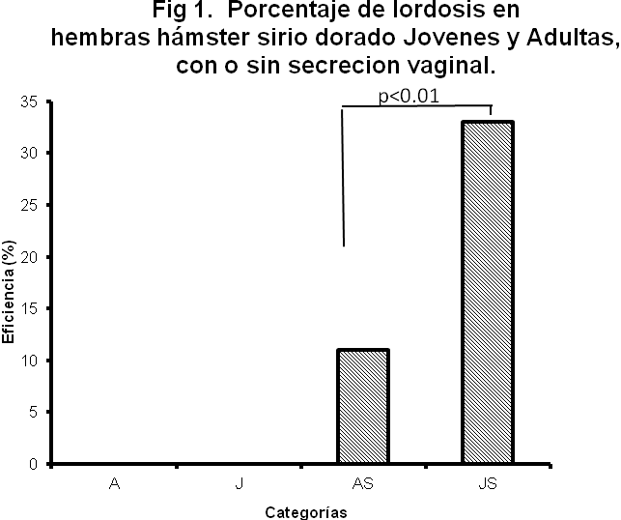
Con relación al tiempo de latencia, o tiempo transcurrido desde la introducción de la hembra a la caja del macho, el tiempo fue menor, es decir mayor predilección, por las hembras jóvenes sin secreción, seguidas de las adultas con secreción con respecto a los otros grupos (p<0.05, Fig. 2). El tiempo de latencia menor para las hembras J, evidencia que las feromonas de las hembras jóvenes resultan ser más atractivas para los machos en comparación con las hembras del grupo A, ya que estas últimas, por la edad, resultan ser menos atractivas. Si bien las secreciones vaginales son el punto principal que ocasiona la llamada de cortejo del macho, es importante considerar que estas marcas vaginales depositadas por las hembras hámster estimulan el comportamiento de apareamiento posterior (Fibra et al., 1993). En vida libre esta atracción de feromonas es suficiente para atraer al macho en distancias cortas (Johnston et al., 1984). El grupo de las hembras JS que mostraron tener un tiempo mayor de latencia, pudiera ser debido al nerviosismo que mostraron ante la presencia novedosa del macho, esto explica que durante el presente experimento quisieron salir precipitadamente de la caja cuando se colocaron junto con el macho para su apareamiento.

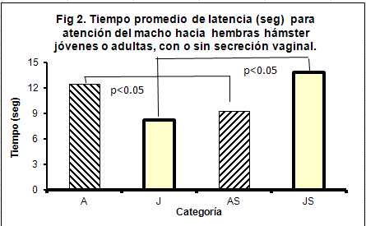

4. CONCLUSIÓN. El índice de lordosis fue tres veces mayor en las hembras jóvenes que en las adultas, en tanto que el tiempo de latencia fue también mejor para las hembras jóvenes, evidenciando la preferencia del macho por este grupo de hembras. La secreción vaginal postovulatoria de estas hembras, fue un distractor inicial para el macho.

5. BIBILIOGRAFÍA.

1. Doty, R. L.,1986, Odor guided behavior in mammals, 42 (3): 257-71
2. Fibra, J.M., Adames, P. y Swann J. M., 1993, Pheromones induce c-fos in limbic areas hámster behavior regulate male mating. Neuro report. (7): 871-4.
3. Maras, P. M y Petrulis, A., 2008, Olfactory experience and preference odor development and marked vaginal female Syrian hamsters, Physiol Behav 94 (4): 545-51.
4. Martínez, L., y Petrulis, A., 2013, The medial preoptic area is necessary for sexual odor preference, but not sexual solicitation, in female Syrian hamsters, Hormones and Behavior (63) 606- 614.
5. Johnston, R. E y Kwan, M., 1984, Vaginal odor marks: effects on ultrasonic vocation and the attraction of male golden hamsters. Behav. Neural Biol. 42 (2): 158-68.

